بسم تعالی



**آموزشکده فنی حرفه ای شهدا واحد گلپایگان**

**موضوع پروژه :**

ساخت اپلیکیشن موزیک پلیر با استفاده از زبان Dart

**استاد درس :**

**استاد متین حاج نوروزی**

**دانشجو :**

**علی اسپنانی**

مهر 1402

سپاس فراوان از استادان گرانقدر

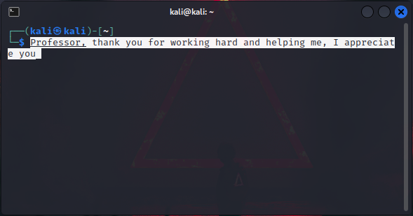

برنامه نویسی چیست ؟

احتمالا تا امروز اسم برنامه نویسی کامپیوتر یا Programming به گوشتان خورده و شاید حتی تمایل داشته باشید به یک برنامه نویس تبدیل شوید!

برنامه نویسی به معنای اعطای فرامین به کامپیوتر جهت اجرا و خلق الگوریتم های کامپیوتری است. الگوریتم‌ها با این دید طراحی می‌شوند که بعد از تبدیل به یک زبان برنامه‌ نویسی مانند Python، Java یا C، برای اجرا به کامپیوتر داده شوند.

دولوپر کیست و چه تفاوتی با برنامه نویس دارد؟

دولوپر یا توسعه‌دهنده کسی است که نرم افزارها و برنامه‌های کاربردی را از صفر می‌سازد. فرق Developer با برنامه نویس در این است که دولوپر نه تنها کد منبع یک برنامه نرم افزاری را می‌نویسد بلکه آن را اشکال زدایی (دیباگ) کرده و سپس آن را اجرا می‌کند. در واقع دولوپر کسی است که مسئولیت کل پروژه تولید و ساخت یک برنامه کاربردی یا نرم افزار را به عهده دارد و ممکن است چندین برنامه نویس زیر نظر او کار کنند؛ در حالی که برنامه نویس کسی است که صرفاً مسئولیت نوشتن کد برنامه را به عهده دارد.

کاربردهای برنامه نویسی رایانه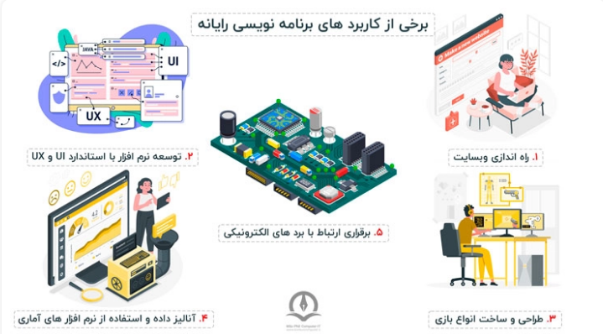

فهرست محبوب ترین زبان های برنامه نویسی کامپیوتر

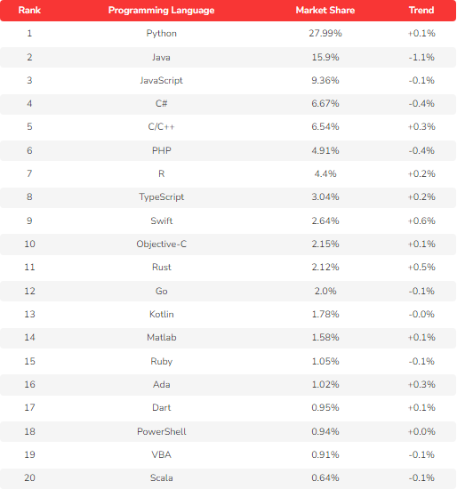

چرا زبان برنامه نویسی Dart را انتخاب کنیم ؟

انتخاب زبان برنامه نویسی جهت فعالیت و نهایتا کسب درآمد ، بستگی به فاکتور های بسیاری دارد . محبوبیت ، یادگیری آسان ، داشتن بازار کار ، پشتیبانی و بروز رسانی ، کمپانی حمایت کننده ، جامعه شناخته شده و برخی موارد دیگر در انتخاب یک زبان برنامه نویسی تاثیرگذار هستند . زبان برنامه نویسی Dart ازجمله زبان هایی است که تقریبا دارای تمامی این فاکتور ها جهت انتخاب می‌باشد و میتوانید برای برنامه نویسی آن را انتخاب کنید .

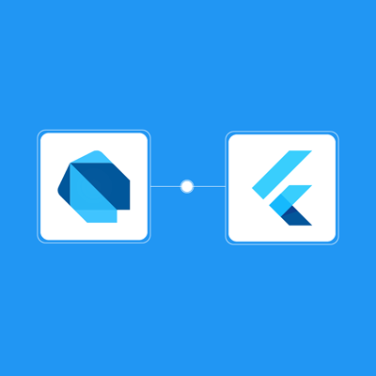این زبان توسط گوگل ارائه شده است و محوریت اصلی آن برنامه نویسی اپلیکیشن های موبایل است . این زبان برای عموم رایگان است و به همین دلیل مخاطبان بسیاری را به سمت خود جذب کرده است . دارت در یکی از شهرهای کشور دانمارک رونمایی و معرفی شد و پس از 2 سال نسخه‌ی 1.0 آن عرضه شد . پس از ارائه این نسخه در سال 2011 ، در سال 2018 دومین نسخه آن ارائه شد . بالاتر اشاره شد که محوریت اصلی این زبان برای برنامه نویسی اپلیکیشن است اما حقیقتا این زبان چندمنظوره است و میتوانید از آن برای برنامه نویسی اپ های موبایل ، نرم افزار های سیستمی و همچنین طراحی سایت استفاده کنید . یکی از قابلیت های خوب زبان برنامه نویسی Dart پشتیبانی از شی گرایی است . همچنین لازم به ذکراست که این زبان برپایه زبان برنامه نویسی C می باشد و از این جهت سینتکس آشنایی را برای کسانی که با زبان هایی همچون C یا Php آشنایی دارند خواهد داشت . اگر قبلا در بخش برنامه نویسی وب با زبان php کار کردید حتما یادگیری زبان برنامه نویسی Dart برای شما بسیار ساده خواهد بود .



IDE چیست ؟

ابزارهای محیط توسعه یکپارچه یا همان IDEها نرم افزارهایی هستند که امکاناتی را برای برنامه نویسان جهت کدنویسی، ساخت و توسعه برنامه‌ها و اپلیکیشن‌های دیگر فراهم می‌کنند. IDE برای دربرگرفتن تمام امکانات لازم برای پیاده‌سازی همه وظایف برنامه نویسی در قالب یک نرم افزار کاربردی طراحی شده است. یکی از اصلی‌ترین مزایای IDEها این است که این برنامه کاربردی یک «واسط» (Interface) مرکزی و هسته‌ای برای همه ابزارهای مورد نیاز توسعه نرم افزارهای خاص به شمار می‌رود. در ساخت یک برنامه، نیاز است بخش‌های بسیاری ایجاد شوند که همراه با یکدیگر کار می‌کنند، از جمله آن‌ها می‌توان به کدها، «رابط کاربری» (User Interface | UI)، ساختمان پروژه، محیط پیکربندی پروژه و سایر موارد اشاره کرد. با استفاده از IDE همه این بخش‌ها می‌توانند از طریق یک نرم افزار واحد ایجاد و توسعه داده شوند.

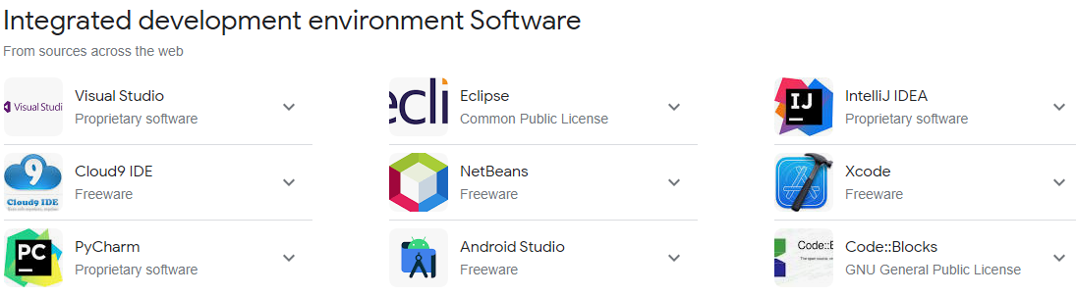

اینده زبان برنامه نویسی Dart :

با در نظر داشتن این موضوع که زبان دارت به طور گسترده‌ای خودش رو به حوزه‌های مختلف برنامه نویسی معرفی کرده، تونسته توجه اغلب برنامه نویسان رو به سمت خودش جلب کنه. به طوری که انتظار می‌ره آینده زبان دارت، اون رو به یک پلتفرم گسترده و پرکاربرد تبدیل کنه که حداقل باگ ممکن رو داشته باشه و مشکلات رایج در زبان‌های دیگه، توی اون فاکتور گرفته شه.

علت این موضوع هم توسعه‌ها و پیشرفت‌هایی هست که در روند ساخت دارت در نظر گرفته شده. به علاوه امکاناتی که دارت در اختیار افراد قرار می‌ده، به گونه‌ای هست که فرایند برنامه نویسی رو ساده‌تر می‌کنه. در نتیجه آینده زبان دارت، به سمت تکامل این زبان و توجه هر چه بیشتر نسبت به ویژگی‌های مثبت اون می‌ره.

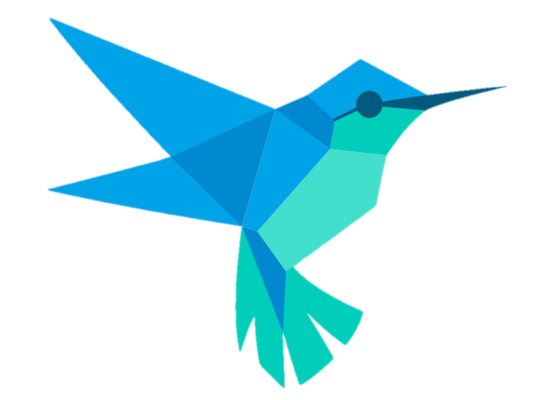

ویژگی‌های زبان برنامه نویسی دارت

از جمله مهم‌ترین و اصلی‌ترین مزایای این زبان، می‌توان به مواردی که در ادامه آورده شده، اشاره کرد: زبان برنامه نویسی دارت، ویژگی Dart Virtual Machine (Dart

-1در زبان برنامه نویسی دارت، ویژگی Dart Virtual Machine (Dart VM) تعریف شده که به پشتیبانی از چند پلتفرم کمک می‌کنه. به طوری که می‌تونه بر روی سیستم عامل‌های مختلف مثل ویندوز، لینوکس، macOS و سیستم عامل‌های اصلی دیگه کار کنه.

-2از مهم‌ترین مسائلی که در رابطه با آموزش زبان دارت مطرح می‌شه، سهولت یادگیری اون هست. همچنین لازم به ذکره که در مورد این زبان برنامه نویسی، اطلاعات متنوع و متعددی وجود داره. به همین دلیل یادگیری اون می‌تونه فارغ از محدودیت‌های دانشی باشه.

3- در مورد زبان برنامه نویسی دارت، فاکتور سرعت تا حد زیادی در نظر گرفته شده. به طوری که برنامه‌های نوشته شده با استفاده از زبان دارت، سرعت به مراتب بالایی در مقایسه با انواع دیگه دارن. همچنین باید گفت که دارت یک زبان مقیاس پذیر و انعطاف پذیر هست که تلفیق سریع رو تسهیل می‌کنه.

4- از دیگر مزایایی که به واسطه دارت حاصل می‌شه، می‌توان به ثبات و پایداری اون اشاره کرد. این مسئله سبب شده تا خروجی‌های باکیفیتی به واسطه زبان برنامه نویسی دارت حاصل بشه.

نمونه کد پرینت در دارت

main(List<String> *args*) {

  print("سلام");

}

در کد بالا با استفاده از زبان برنامه نویسی دارت تونستیم متن دلخواه خود را پرینت بگیریم و به کاربر کلمه سلام را نمایش دهیم .

نتیجه و فایل اجرایی :

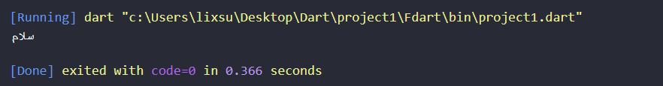

شی گرایی در دارت

دارت زبانی برپایه کلاس، وراثت یگانه و [شی گرایی](https://fa.wikipedia.org/wiki/%D8%B4%DB%8C_%DA%AF%D8%B1%D8%A7%DB%8C%DB%8C) است که [نحوه پیاده‌سازی یا سینتکس](https://fa.wikipedia.org/wiki/%D9%86%D8%AD%D9%88_(%D9%85%D9%86%D8%B7%D9%82)) آن شبیه [زبان C](https://fa.wikipedia.org/wiki/%D8%B3%DB%8C_(%D8%B2%D8%A8%D8%A7%D9%86_%D8%A8%D8%B1%D9%86%D8%A7%D9%85%D9%87%E2%80%8C%D9%86%D9%88%DB%8C%D8%B3%DB%8C)) بوده و دارای Interface،reified generics کلاسهای Abstract و Optional typing می‌باشد.

معنی شی گرایی :

برنامه نویسی شی گرا رویکردی از برنامه نویسی است که برای طراحی یک پروژه نرم‌افزاری، بر روی داده‌ها یا «اشیا» (Objects) تمرکز دارد.